

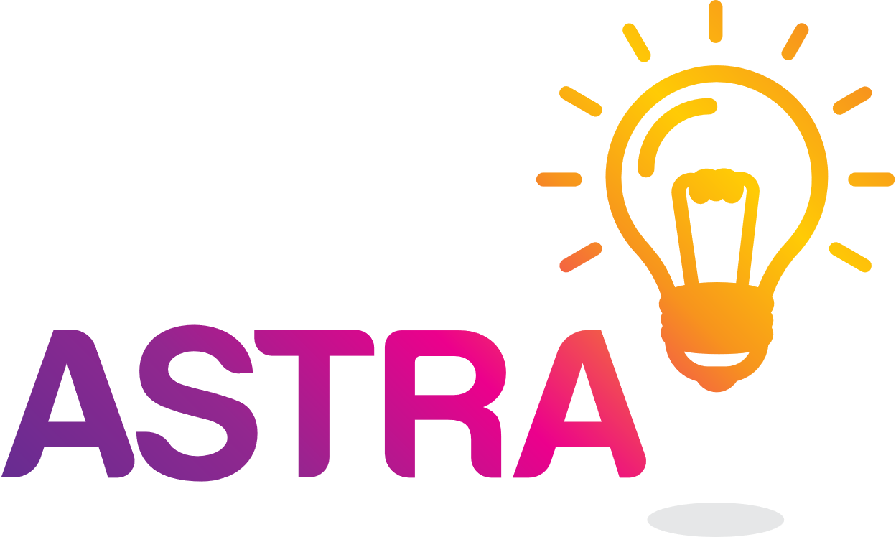
NEWSLETTER, ISSUE 2 | MAY 2022
618963-EPP-l-2020-1-LA-EPPKA2-CBHE-JP
โครงการ ASTRA ก้าวหน้าอย่างต่อเนื่อง!

การดำเนินงานระยะแรกของโครงการ ASTRA สำเร็จลุล่วงเรียบร้อยแล้ว กลุ่มวิจัยได้ร่วมกันดำเนินการศึกษาวิจัยเพื่อระบุความต้องการของสถาบันอุดมศึกษาในบริบทของประเทศลาวและประเทศไทย ในแง่ของการกำกับดูแลและจัดหาเงินทุน สำหรับผลการศึกษาในระยะแรกของโครงการวิจัยได้สรุปสาระสำคัญและเผยแพร่ใน “D1.2 รายงานการประเมินความต้องการและแผนที่ทรัพยากร” จากผลการวิจัยดังกล่าว ผู้เชี่ยวชาญจากมหาวิทยาลัยเศรษฐศาสตร์และธุรกิจแห่งเอเธนส์ หรือ Athens University of Economics and Business (AUEB) พันธมิตรกลุ่มวิจัยแห่งสหภาพยุโรปได้พัฒนา กลยุทธ์ระดับภูมิภาค และปรับแก้ให้เหมาะสมกับความต้องการของมหาวิทยาลัยในภูมิภาคเอเชียตะวันออกเฉียงใต้

โดยกลยุทธ์ระดับภูมิภาคนี้จะถูกนำไปปรับใช้ให้เหมาะสมกับกลยุทธ์ระดับประเทศสำหรับ 4 มหาวิทยาลัยพันธมิตรในเอเชียที่เข้าร่วมโครงการวิจัย จากนั้นได้ร่วมกันอภิปราย ประชุม และปรับปรุงแก้ไขแผนกลยุทธ์ให้เหมาะสมและสามารถตอบสนองความต้องการของแต่ละสถาบันได้ นอกจากนี้ จากผลลัพธ์ข้างต้น กลุ่มวิจัยภายใต้คำแนะนำของ AUEB จะเริ่มพัฒนาโปรแกรมการฝึกอบรมเชิงลึกโดยมุ่งเน้นกลุ่มเป้าหมายไปที่บุคลากรของมหาวิทยาลัยในภูมิภาคเอเชีย ซึ่งจะมีส่วนร่วมในการจัดตั้งและดำเนินการศูนย์วิจัยและพัฒนา ASTRA ในระยะต่อไป

D1.2 รายงานการประเมินความต้องการและแผนที่ทรัพยากร
การดำเนินโครงการในระยะแรก มีทีมผู้วิจัยหลักจาก University of Florence เป็นผู้นำในการศึกษาวิเคราะห์ความต้องการและทรัพยากรที่มีอยู่ในระบบการศึกษาของสถาบันอุดมศึกษาในประเทศลาวและประเทศไทย ด้วยเหตุนี้ จึงได้มีการพัฒนาและปฏิบัติตามโครงร่างการวิจัย (D1.1) ตลอดระยะการวิจัย
ส่วนหนึ่งของขั้นตอนการวิจัย ได้มีการสัมภาษณ์บุคลากรทั้งสายวิชาการและสายบริหารในสถาบันอุดมศึกษาทั้ง 4 แห่ง ที่เข้าร่วมโครงการ รวมถึงสัมภาษณ์กลุ่มผู้มีส่วนได้ส่วนเสียกับสถาบันอุดมศึกษาทั้งในประเทศลาวและประเทศไทย รวมทั้งสิ้น 99 ครั้ง นอกจากนี้ ได้รวบรวมความคิดเห็นจากผู้ตอบแบบสอบถามออนไลน์กว่า 100 ฉบับ โดย “D1.2 รายงานการประเมินความต้องการและแผนที่ทรัพยากร” ได้สรุปผลการศึกษาจากข้อมูลทั้งแบบปฐมภูมิและทุติยภูมิของสองประเทศผู้เข้าร่วม
โดยรายงานได้สรุปรูปแบบที่ทันสมัยของระบบมหาวิทยาลัยทั้งสองประเทศ รวมถึงบริบทจริงของมหาวิทยาลัยทั้ง 4 แห่ง ผ่านการศึกษาใน 4 ประเด็นหลักดังนี้: กฎระเบียบและการบริหารจัดการองค์กร; บุคลากรสายวิชาการและสายบริหาร: ด้านทักษะและการมีส่วนร่วมกับสาธารณะ; กิจกรรมการระดมทุน
ในส่วนที่ 4 ของรายงานได้ระบุถึงประเด็นสำคัญในการปรับปรุงแก้ไขเพื่อการจัดตั้งหน่วยงานรูปแบบใหม่ของมหาวิทยาลัยทั้ง 4 แห่ง ทั้งในแง่ของขีดความสามารถในการระดมทุน การวิจัย และคุณภาพของการมีส่วนร่วมกับสาธารณะ
กระบวนการนี้ได้สร้างความเข้าใจอันมีคุณค่าในเรื่องจุดแข็งและจุดอ่อนของรูปแบบการกำกับดูแลและบริหารจัดการในสถาบันอุดมศึกษาที่เป็นพันธมิตรทั้งในประเทศลาวและประเทศไทย
info@symplexis.eu
symplexis.eu
สำหรับข้อมูลที่ได้รับใน 3 ส่วนแรกเกี่ยวข้องกับระดับความเป็นอิสระในการบริหารจัดการที่แตกต่างกันของมหาวิทยาลัยทั้งสองประเทศและภายในประเทศเดียวกัน; ระบบการสรรหาบุคลากร; ภาระงานของบุคลากรในมหาวิทยาลัยทั้ง 4 แห่ง ในแง่ของการจัดการเรียนการสอน การวิจัย การมีส่วนร่วมกับสาธารณะ และขีดความสามารถของบุคคลากรในเรื่องการเตรียมทักษะที่จำเป็นสำหรับบุคลากรสายวิชาการของสถาบัน
โดยได้มีการสรุปประเด็นที่ควรปรับปรุงแก้ไขและเสนอแนะแนวทางดำเนินการปรับปรุง ซึ่งระบุไว้ในรายงานดังนี้
เพื่อส่งเสริมการบริหารจัดการเงินทุนวิจัยทั้งภายในและภายนอก ดังนั้นจึงควร:
- ลดระยะเวลาในขั้นตอนการอนุมัติโครงการวิจัย โดยการใช้แพลตฟอร์มบริหารจัดการยื่นข้อเสนอวิจัยผ่านช่องทางออนไลน์
- จัดตั้งสำนักงานบริหารวิจัยเพื่อรับผิดชอบงานทั้งด้านการระดมทุนและการสร้างเครือข่ายวิจัยโดยเฉพาะ
- สร้างดัชนีชี้วัดประสิทธิภาพการทำงาน (KPI) เพื่อการเข้าถึงเงินทุนภายใน ประกอบด้วย 3 ตัวชี้วัดที่มีน้ำหนักความสำคัญต่างกัน ขึ้นอยู่กับแต่ละสถาบันดังนี้:
1) จำนวนงานตีพิมพ์ทางวิชาการที่ผ่านการตรวจทานผลงานโดยผู้เชี่ยวชาญ (Peer-reviewed)
2) จำนวนทุนและจำนวนเงินวิจัยที่เคยได้รับการสนับสนุนจากทั้งในและต่างประเทศ
3) ประสิทธิภาพการทำงานด้านการมีส่วนร่วมกับสาธารณะของบุคลากรแต่ละคน
ดัชนีเหล่านี้จะช่วยส่งเสริมการสร้างผลงานตีพิมพ์ด้วยเช่นกัน เนื่องจากงานตีพิมพ์ที่ผ่านการตรวจทานโดยผู้เชี่ยวชาญ โดยเฉพาะในวารสารต่างประเทศ ไม่ว่าจะเป็น SCOPUS WOS และ ISI ฯลฯ เหล่านี้ จะรวบรวมงานวิชาการที่มีการประเมินผลที่สูงกว่า ซึ่งจะช่วยในการยกระดับการจัดอันดับของหน่วยงานและมหาวิทยาลัยที่นักวิจัยสังกัดในระดับนานาชาติ
- สัมภาษณ์บุคลากรในสถาบันอุดมศึกษาและผู้มีส่วนได้ส่วนเสียในประเทศลาวและไทย รวมทั้งสิ้น 99 ครั้ง และ สำรวจความคิดเห็นจากผู้ตอบแบบสอบถามออนไลน์จำนวน 100 ชุด
- ผลการวิเคราะห์ความต้องการของบุคลากรสถาบันอุดมศึกษาในประเทศลาวและไทย มีข้อเสนอแนะให้เพิ่มทักษะด้านภาษาอังกฤษ การวิจัยประยุกต์ด้านสังคมศาสตร์ ทักษะความเป็นผู้นำ การระดมทุนและการมีส่วนร่วมกับสาธารณะ
- กลยุทธ์และแผนระดับภูมิภาค ที่ระบุกิจกรรม ผู้รับผิดชอบหรือโครงสร้างความรับผิดชอบ ช่วงเวลาในการดำเนินการและผลลัพธ์ที่คาดหวัง
- ศูนย์วิจัยและพัฒนา (R&D Hubs) จำนวน 4 ศูนย์ ซึ่งจะถูกจัดตั้งในสถาบันอุดมศึกษาพันธมิตรแต่ละแห่งในประเทศลาวและประเทศไทย
อ่านรายงานฉบับเต็มได้ ที่นี่

D2.1 กลยุทธ์การกำกับดูแลและการระดมทุนระดับภูมิภาค
จากผลการศึกษาและข้อเสนอแนะในหัวข้อ D1.2 รายงานการประเมินความต้องการและแผนที่ทรัพยากร นำไปสู่การพัฒนา D2.1 กลยุทธ์การกำกับดูแลและการระดมทุนระดับภูมิภาค ที่เสนอแผนการกำกับดูแลและการระดมทุนรูปแบบใหม่สำหรับมหาวิทยาลัยพันธมิตรในเอเชียตะวันออกเฉียงใต้ กลยุทธ์ดังกล่าวจัดทำโดย AUEB มีการสรุปภารกิจหลัก วัตถุประสงค์และตัวชี้วัด เพื่อความทันสมัยของระบบการกำกับดูแลและบริหารจัดการของสถาบันอุดมศึกษาในภูมิภาคเอเชียตะวันออกเฉียงใต้
นอกจากนี้ ได้จัดทำแผนแบบ Multi-year plan ระยะ 3-5 ปี แนบในกลยุทธ์ด้วย โดยแผนดังกล่าวระบุถึงกิจกรรมที่ควรดำเนินการในแต่ละระยะ ผู้รับผิดชอบหรือผู้มีอำนาจสั่งการ/โครงสร้างที่เกี่ยวข้อง กรอบระยะเวลาดำเนินงาน ผลลัพธ์ทั้งแบบรูปธรรมและนามธรรม รวมถึงตัวชี้วัดประสิทธิภาพการทำงานและผลกระทบ ซึ่งได้อธิบายและวิเคราะห์ไว้ในแผนด้วยเช่นกัน
AUEB ผู้จัดทำรายงานหัวข้อ D2.1 กลยุทธ์การกำกับดูแลและการระดมทุนระดับภูมิภาค ได้ระบุ 9 เสาหลักที่ใช้กลยุทธ์ร่วมกันคือ:
1. มุ่งสู่ความเป็นสากล
2. ความรับผิดชอบต่อสังคม
3. การเปลี่ยนแปลงสู่ดิจิทัล
4. การเพิ่มความเข้มข้นและประสิทธิภาพของการวิจัย
5. การสอนและการเรียนรู้
6. การปรับปรุงธรรมาภิบาลให้ทันสมัย
7. เงินทุนและการสนับสนุนบุคลากร
8. การแลกเปลี่ยนความรู้
9. ผลกระทบ
อ่านฉบับเต็มได้ที่ กลยุทธ์การกำกับดูแลและการระดมทุนระดับภูมิภาค
การนำเสนอโครงการ ASTRA ระหว่างการตรวจเยี่ยมโครงการ TAKEUP!
โครงการ ASTRA ถูกนำเสนอและหารือในระหว่างการเยี่ยมชมอย่างเป็นทางการแก่ผู้เข้าร่วมโครงการ TakeUp ณ AUEB โดยมี Panourgias Papaioannou ผู้จัดการโครงการจากศูนย์ผู้ประกอบการและนวัตกรรมแห่งเอเธนส์ (Athens Center for Entrepreneurship and Innovation: ACEin) นำเสนอโครงการ ASTRA แก่คณาจารย์มหาวิทยาลัยจากประเทศเยอรมนีและปากีสถานซึ่งเข้าร่วมการประชุมครั้งนี้ โดยต่างเห็นพ้องร่วมกันถึงความสำคัญของโครงการดังกล่าวที่มีต่อสหภาพยุโรปและบรรดาประเทศในภูมิภาคเอเชีย
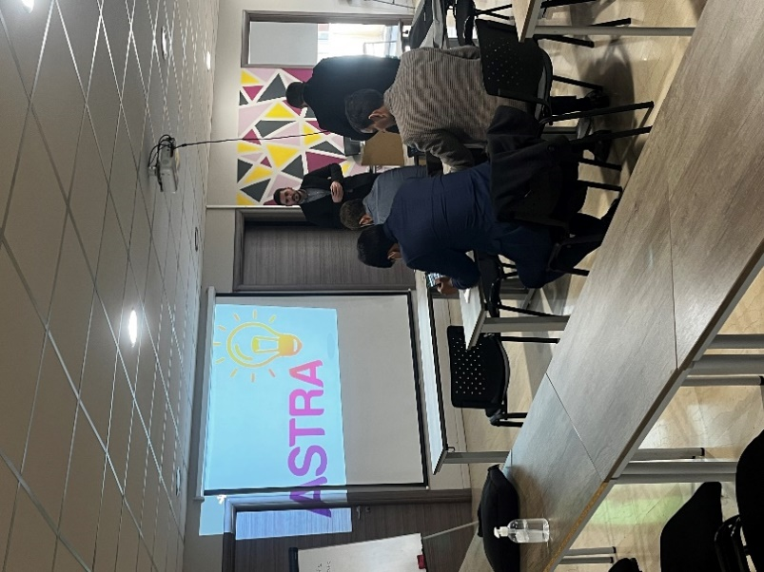

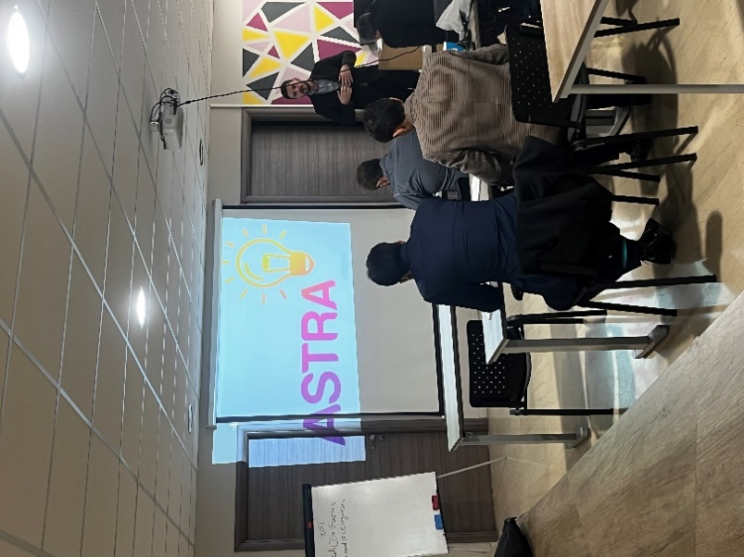

ก้าวต่อไปของ ASTRA
ขั้นตอนต่อไปของ ASTRA คือการสรุปกลยุทธ์ของแต่ละสถาบันอุดมศึกษาที่เข้าร่วมโครงการทั้ง 4 แห่ง โดยการนำกลยุทธ์ระดับภูมิภาคมาประยุกต์และปรับแก้ให้มีความเหมาะสมต่อบริบทของแต่ละสถาบัน
นอกจากนี้ จะมีการจัดทำหนังสือมอบอำนาจและคู่มือการปฏิบัติงานของศูนย์นวัตกรรมและให้คำปรึกษาด้านการวิจัยและพัฒนา ASTRA (ASTRA R&D Innovation & Consulting Hub) ซึ่งจะถือเป็นอีกหนึ่งก้าวสำคัญต่อไปของโครงการ เอกสารนี้จะใช้เป็นหลักพื้นฐานในการดำเนินงานของศูนย์พัฒนาและวิจัยที่จะจัดตั้งขึ้นใหม่ในแต่ละมหาวิทยาลัยพันธมิตร
โดยในอีกไม่กี่เดือนข้างหน้า เมื่อคู่มือการปฏิบัติงานเสร็จสมบูรณ์แล้ว ASTRA ก็จะดำเนินการพัฒนาโปรแกรมการฝึกอบรมระดับนานาชาติ “Train the Trainers Programme” โดยกลุ่มผู้เรียนเป้าหมายเป็นบุคลากรของมหาวิทยาลัยพันธมิตรทั้ง 4 แห่งในภูมิภาคเอเชียตะวันออกเฉียงใต้ ซึ่งจะเข้ามามีส่วนร่วมในการดำเนินงานของศูนย์วิจัยและพัฒนา ASTRA สำหรับโปรแกรมการฝึกอบรมดังกล่าว จะถูกเสริมด้วยแพลตฟอร์มการเรียนรู้ออนไลน์ที่พัฒนาขึ้นใหม่ซึ่งมีทรัพยากรและสื่อการเรียนรู้ที่พร้อมใช้งาน
โครงการ ASTRA จะจัดกิจกรรม Train the Trainers ระดับนานาชาติที่ยุโรปในช่วงฤดูใบไม้ร่วงของปี 2565 หลังจากนั้นการฝึกอบรมในระดับสถาบันจะถูกจัดขึ้นในประเทศลาวและประเทศไทยก่อนเริ่มการดำเนินงานของศูนย์ฯ อย่างเป็นทางการ




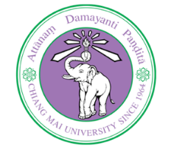



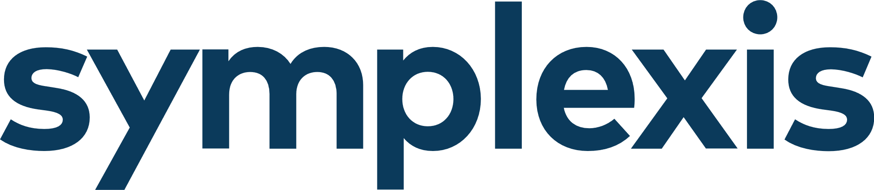

ติดตามเราได้ที่!
astra-project.eu
/astra.eu.project
- @ASTRA_Project
Savannakhet University
(Laos)
Prince of Songkla University
(Thailand)
Chiang Mai University
(Thailand)
BK Consult
(Germany)
National University of Laos
Symplexis
(Greece)
Universita Degli Studi Firenze
(Italy)
Athens University of Economics and Business
(Greece)

พันธมิตร

